Лекция 11 ДЕМОГРАФИЯ И МИГРАЦИОННЫЕ ПРОЦЕССЫ В СОВРЕМЕННОМ КАЗАХСТАНЕ, 1991-2019
- Современные тенденции развития основных демографических и миграционных процессов в казахстанском обществе
- Государственная политика в сфере миграции
Почему эта проблема важна для нас? В центре устойчивого развития общества лежит человеческий капитал. Препятствию устойчивого развития может быть чрезмерный рост или стабильное убывание, в связи с этим важен оптимальный тип воспроизводства населения. Казахстан обладает значительной территорией, однако является и одной из малочисленных стран мира. Казахстан занимает 9 место в мире по территории, однако имеет маленькую плотность населения, в мировом рейтинге по данному показателю занимает 184 место в 2018 году, средняя плотность населения составляет 6,7 человека на 1 кв км., по численности населения Казахстан занимает 62 место мирового рейтинга. В связи с этим Казахстану важен демографический прирост для развития страны в целом. Какова текущая демографическая ситуация в Казахстане и какие меры предпринимает государство?
Если нынешняя неблагоприятная демографическая ситуация не изменится, то в перспективе Казахстан может столкнуться с угрозой своему суверенитету, территориальной целостности, социально-экономическому и политическому развитию страны.
Во-первых, Казахстан может столкнуться с демографическим давлением со стороны своих густонаселенных соседей
Во-вторых, негативным фактором для национальной безопасности республики может стать недостаток молодых людей с полноценным здоровьем для призыва в вооруженные силы страны.
В-третьих, снижение численности населения негативно отражается на экономическом развитии страны. К примеру, для достижения поставленных задач Стратегии развития страны до 2030 года необходимо активное участие 25 млн человек.
Демографическая ситуация в стране – один из приоритетных вопросов национальной безопасности. Согласно закону Республики Казахстан «О национальной безопасности РК», к основным угрозам национальной безопасности относится ухудшение демографической ситуации и здоровья населения, в том числе резкое снижение рождаемости, повышение смертности, а также неконтролируемые миграционные процессы. Демографический вопрос, устойчивые демографические процессы были и остаются важными приоритетами для Казахстана, который является главной составляющей безопасности страны, в особенности учитывая расположение Казахстана в центре Евразии. С целью содействия и улучшению демографической ситуации в стране действует Национальная комиссия по делам женщин и семейно-демографической политике при Президенте Республики Казахстан.
С обретения независимости в Казахстане было проведено две переписи населения, первая прошла с 25 февраля по 4 марта 1999 года, вторая с 25 февраля по 6 марта 2009 года. В октябре месяце 2020 года планировалось проведение третьей переписи населения. Однако исходя из затянувшейся эпидемиологической обстановкой в стране, возможно изменятся даты проведения или формат проведения переписи населения.
Численность населения Республики Казахстан (тыс. человек)
По данным комитета по статистики МНЭ РК, численность населения
в конце 1991 года составляло 16,4 млн человек,
на начало 2000 года 14,9 млн человек,
к 2010 году численность населения вернулось к числу 1991 года 16,4 млн человек.
Наименьшая численность населения за годы независимости страны была в 2001 году, это 14,8 млн граждан.

В ходе переписи населения 1999 года численность постоянного населения Казахстана составила 14 957,1 тыс. человек, и эта цифра уменьшается из года в год. За период с 1989 по 1999 годы численность населения уменьшилась на 1246 тыс. человек, или на 7,7%. Широкомасштабная эмиграция, резкое уменьшение въезда в республику, низкий уровень рождаемости, высокий уровень смертности и числа абортов – все эти и другие факторы негативным образом отразились на демографической ситуации страны.
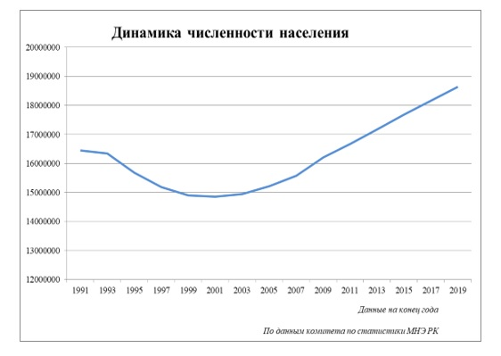
На 1 января 2020 года численность населения составила 18 632,2 тыс человек, в том числе городского 58,5%, или 10 893,8 тыс человек, сельского 41,5% или 7 738,4 тыс человек. Наибольшая численность населения сконцентрирована в Алматинской области 2 055,7 тыс человек (11%), Туркестанской области 2 018,1 тыс человек (10,8%), в г. Алматы 1 916,8 тыс человек (10,2%), Карагандинской области 1 376,8 тыс человек (7,3%), Восточно-Казахстанская область 1 369,6 тыс человек (7,3%), далее расположилась столица, г. Нур-Султан с численностью населения 1 136 тыс человек (6%).
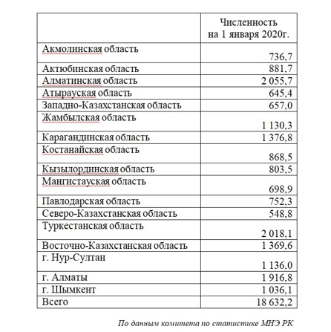
Этнический состав населения выглядит следующим образом, согласно переписи населения 1989 года в стране проживало 16,2 млн человек численно преобладали казахи 40%, русские 37,6%, немцы 5,8%, украинцы 5,4%, татары 2% из общего количества жителей. По представленным ниже данным, мы видим изменения в этническом составе населения, в 1989 году казахи составляли 40% или 6,4 млн человек, то уже на начало 2019 года составляет 67,98% или 12,5 млн человек из общего числа жителей страны. Также, наблюдается прирост следующих национальностей, узбеков в 1989 году проживало 330 тыс человек, на начало 2019 году их проживает 590 тыс человек; уйгур 181 и 270 тыс человек соответственно; турков 49 и 112 тыс человек соответственно; азербайджанцев 88 и 110 тыс человек соответственно; дунган 29 и 72 тысячи человек соответственно. По тем же данным мы наблюдаем, значительное снижение русских в 1989 году проживало порядка 6 млн человек, на начало 2019 году проживает 3,5 млн человек, украинцев 878 тыс человек и 270 тыс человек соответственно, немцев 946 тыс человек и 178 тыс человек соответственно.
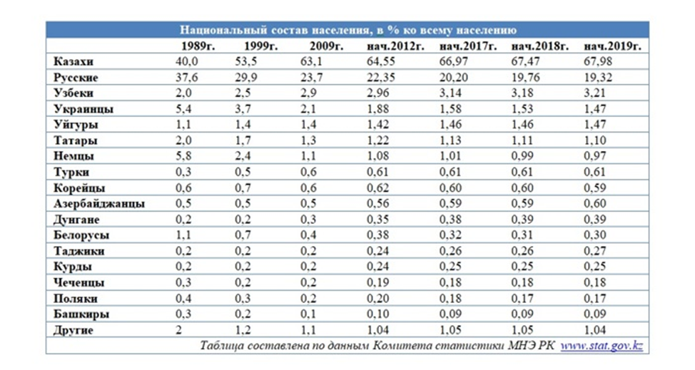

По половозрастной пирамиде 1999 года мы видим, что до 24 лет доминирует количество мужчин, уже с 25 лет и до 39 лет пирамида выравнивается, женщины преобладают не значительно, но уже с 44 лет с каждым годом женщины значительно преобладают. Аналогично выглядит картина и на начало 2019 года. Из ниже приведенных диаграмм, мы видим, мужчины живут меньше, чем женщины. Опираясь на эти данные, необходимо выстраивать демографическую политику, направленную на улучшение качества жизни и выравнивание продолжительности жизни мужчин.
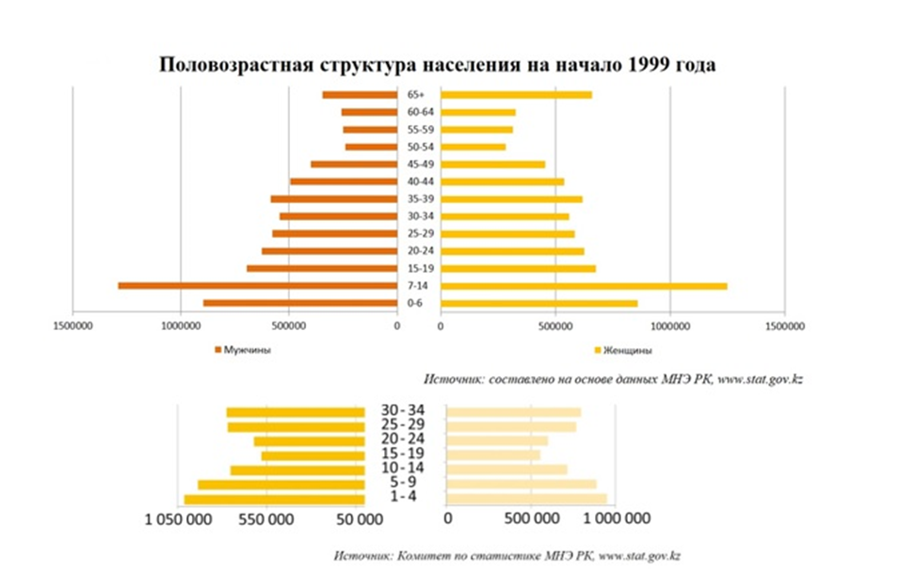

Таким образом, неблагоприятная демографическая ситуация привела к некоторым структурным изменениям постоянного населения республики. Данные изменения обусловлены рядом факторов: миграционные процессы, снижение рождаемости, высокий уровень смертности взрослого и детского населения, уменьшение средней продолжительности.
Падение уровня жизни населения, снижение количества браков и рост бракоразводных процессов, а также многие другие факторы. Однако основными факторами, способствовавшими ухудшению демографической ситуации в стране, стали миграционные процессы с отрицательным сальдо для республики и снижение естественного прироста населения.
Миграционные процессы Одним из основных факторов снижения численности населения республики является эмиграция из Казахстана. Основными причинами миграции являются факторы экономического, социального и политического характера. Данные факторы повлияли и продолжают в некоторой степени влиять на миграционные настроения, тесно взаимодействуя друг с другом.
Основные миграционные потоки направлены как в страны дальнего, так и в страны ближнего зарубежья. Среди стран ближнего зарубежья Россия, Украина, страны ЦентральнойАзии стали основными странамидостижения длямигрантов из Казахстана. За период с 1992 по 1994 годы 73% от общего количества эмигрантов из Казахстана выехало в страны СНГ. В «пиковом» 1994 году это число достигло 78%, из которых на Россию приходится 72%, Украину – 2%, Узбекистан– 1,7%, Беларусь и Кыргызстан – по 1%.
Так, в 1999–2000 годах основной миграционный отток был по-прежнему направлен на страны СНГ. Однако если эмиграция в Россию, Беларусь, Украину превышала иммиграцию в Казахстан из этих стран, то со странамиЦентральнойАзии Казахстанимеет положительное сальдо. Среди стран дальнего зарубежья странамидостижения для эмигрантов стали Германия, Израиль, США, Канада, Греция. В целом число эмигрантов из Казахстана в дальнее зарубежье составляло около одной пятой всей численности выезжающих из всего СССР. Однако основной миграционный поток был направлен на Германию. Так, в 1994 году число эмигрантов, выбывших в страны дальнего зарубежья, составило 105 тыс. человек, или 22% от общегомиграционного потока изКазахстана, из которых 94,6% приходится на Германию. Данная тенденция сохранялась на протяжении 1990-х годов, при этом с Германией, Израилем, США, Канадой, Грецией сохранялось отрицательное сальдо миграции, в то время как с Китаем, Монголией и Турцией – положительное сальдо. Последний факт объясняется проводимойгосударствомполитикой репатриации этнических казахов, в результате которой за период с 1991 по 2000 годы в республику прибыло 183, 6 тыс. человек [9].
Этнический состав мигрантов довольно обширен и на протяжении прошлого десятилетия оставался примерно одинаковым. Так, в 1994 году из общего потока выбывших из Казахстана удельный вес русских составлял 58,9%, немцев – 19%, украинцев – 8%, казахов – 3%.
Хотя национальный состав эмигрантов разнообразен, около 60% выбывших составляют русские. Исключениемявляются 1995 и 1996 годы, когда число выбывших немцев в 5,4 и 5,9 раза соответственно превышало число выбывших русских. Немцы составляют вторую после русскихгруппу эмигрантов изреспублики и основную часть выезжающих в дальнее зарубежье. На протяжении 1990-х годов процент немцев, выбывших за пределы СНГ и стран Балтии, составил от 90 до 95%. В последние годы выезд немцев идет на убыль. Так, если в 1994 году число эмигрантов немецкой национальности составило 92,6 тыс. человек, то в 2000 году – 29,1 тыс. человек. Сокращение числа немецких эмигрантовобъясняется как сокращениемквоты для немцевв Германии, так и сокращением общей численности немцев в Казахстане. Так, если в 1989 году диаспора немцев в Казахстане составляла почти миллион, то к концу 1990-х годов около 80% выехало за пределы республики
Снижение естественного прироста населения Наряду с миграцией, демографическая ситуация в 1990-е годы стремительно ухудшалась за счет снижения естественного прироста

Оралманы и переселенцы Оралманы — этнические казахи, которые возвращаются на историческую родину из-за рубежа, а переселенцы — казахстанцы, переселяющиеся из южных регионов в северные. Ежегодно правительство устанавливает квоту на допустимое количество въезда в республику оралманов и количество переселенцев (8 статья Закона «О миграции населения»).
С 1991 года по 1 января 2016 года на историческую родину вернулись и получили статус оралмана 261 104 семьи — 957 772 этнических казаха, что составляет 5,5% населения страны. 61,6% оралманов прибыли из Узбекистана, 14,2% являются выходцами из Китая, 9,2% из Монголии, 6,8% из Туркменистана, 4,6% из России и 3,6% из других стран. Южно-Казахстанская область (с 2018 года — Туркестанская область) приняла 21,2% оралманов, Алматинская — 16,3%, Мангистауская — 13%, Жамбылская область — 9,4%, и 40,1% оралманов расселились в других регионах страны. Лица трудоспособного возраста среди оралманов составляют 55,6%, дети до 18 лет — 39,9% и пенсионеры — 4,5%. В период с 2012 по 2018 год Казахстан вновь стал терять население — 100 тысяч человек за 7 лет. Изменения в тенденции были обусловлены сокращением притока этнических казахов-репатриантов. В итоге сальдо миграции в обмене с Узбекистаном по сравнению с предыдущим периодом сократилось в четыре раза до 51 тысячи человек, с Китаем — до 12,7 тысячи, с Монголией — до 1,8 тысячи и Кыргызстаном — почти до 5 тысяч. При этом отток в Россию остался практически на прежнем уровне — около 17 тысяч человек. Потери в миграционном обмене с Германией уменьшились почти в 3 раза — до 12,7 тысячи человек. В общей сложности миграционный прирост с 2004 по 2018 год в Республике Казахстан составил 1 тысячу человек. Это дало основание экспертам из Отдела народонаселения ООН при разработке демографического прогноза для Казахстана предположить, что после 2017 года приток в среднем по пятилетним периодам будет равен 0. Этнический состав мигрантов отражает два важнейших процесса на постсоветском пространстве. С одной стороны, стремление казахов из других стран вернуться на историческую родину, с другой — эмиграция русскоязычного населения в Россию. В общей сложности среди 195 тысяч людей, прибывших в Казахстан в 2007–2017 годах на постоянное жительство, казахи составили 65%, а русские — 15%. Среди всех выбывших (245 тысяч) русские составляли 71%, немцы и украинцы — по 7%, казахи — только 4%.
Среди регионов Казахстана по отношению к внешней миграции четко выделяются две группы. Северные области с большой долей русскоязычного населения имеют большое отрицательное сальдо. Южно-Казахстанская область, с 2018 года разделенная на Туркестанскую область и город республиканского значения Шымкент, а также Мангистауская и Алматинская области приняли большую часть казахов-репатриантов.
Внешняя трудовая миграция Обладающий огромным ресурсным потенциалом Казахстан в начале 2000-х по мере ускорения экономического роста на постсоветском пространстве стал второй страной (после России), принимающей трудящихся-мигрантов из других государств. Чтобы защитить внутренний рынок труда в условиях большого числа молодежи, Правительство Казахстана с начала 2000-х устанавливало квоты на привлечение иностранных работников и ограничение их числа в различных секторах экономики. Квоты устанавливались в процентном отношении к численности экономически активного населения36. Первоначально квота составляла 0,15%, что не превышало 10-11 тысяч человек. С 2004 по 2008 год происходил ежегодный прирост квоты, которая
к 2008 году поднялась до уровня 1,6%, или 132,8 тысячи человек. Однако в результате глобального экономического кризиса 2008–2009 годов она была снижена и в 2014 году составила 0,7% от экономически активного населения республики37. Практика квотирования впоследствии была закреплена в Законе «О миграции населения», принятом в 2011 году. Согласно официальной статистике, максимальным приток легальных трудовых мигрантов в страну был в 2007 году — 58,8 тыс. человек. Из них более 90% прибыли из-за пределов СНГ, в основном из Турции и Китая. В 2005–2009 годах доля граждан этих стран в привлеченной рабочей силе составила соответственно 40% и 16%. В отличие от России, где большая часть законных мигрантов была занята на рабочих местах, не требующих высокой квалификации, миграционная политика Казахстана была направлена на привлечение квалифицированных специалистов. Во многом это объясняется тем, что в миграционном обмене с Россией, Германией, Украиной страна потеряла более 2 миллионов человек, большинство которых обладало высокой профессиональной квалификацией — инженеров, врачей, технологов и техников, ученых и преподавателей вузов. Спрос на неквалифицированную рабочуюсилу удовлетворялся за счет нелегальной миграции из Узбекистана, Кыргызстана и Таджикистана. В 2006 году в ходе легализации трудовых мигрантов было выявлено 164,5 тысячи иностранных граждан, которые работали в Казахстане без оформления соответствующих документов38. Эксперты оценивали численность нелегальных мигрантов во второй половине 2000-х в интервале от 250 тысяч до свыше 1 миллиона человек39. В 2010–2014 годах восстановилась экономика и возобновился приток трудовых мигрантов после кризиса 2008–2009 годов. Как бы то ни было, численность легальных иностранных работников в Казахстане хотя и возросла, но не достигла отметок, наблюдавшихся перед кризисом и превышавших 50 тыс. человек. Число официально зарегистрированных квалифицированных трудовых мигрантов сокращалось и в последние годы: с 37 тысяч в 2015 году до 28 тысяч в 2017-м. В страну продолжается приток незаконных трудовых мигрантов — главным образом граждан Узбекистана, Таджикистана и Киргизии. Оценки незаконноймиграции сильно разнятся: от 300 000 до 1,5 миллиона человек40. Самой распространенной оценкой остается 1 миллион. С апреля 2014 года подразделения миграционной полиции выдают разрешения трудовым мигрантам на работу у физических лиц в домашнем хозяйстве. Благодаря этим действиям только в 2015 году из теневого сектора было выведено более 140 тысяч мигрантов41. Вместе с тем в это же время появился фактор, который открывал новые пути для трудовой миграции. В 2014 году Беларусь, Казахстан и Россия образовали Евразийский Экономический Союз (ЕАЭС), который предполагает создание единого рынка труда и свободного движения рабочей силы. В 2015 году к соглашению присоединились Армения и Кыргызстан. Это соглашение должно было повысить интенсивность перемещений между странами — участницами Союза, поскольку гражданам стран ЕАЭС не нужно оформлять разрешительные документы на работу. Однако в условиях высокого спроса на рабочую силу граждане Казахстана, в отличие от граждан других бывших
союзных республик, не принимают столь активного участия в трудовой миграции в Россию. По данным ГУВМ МВД России, в 2018 году из Казахстана в страну прибыло 111 тысяч трудовых мигрантов. Как показывают выборочные исследования, граждане Казахстана выполняют работу средней или высокой квалификации.
Внутренняя миграция Внутренние миграционные потоки в Казахстане в 2000–2018 годах имели два полюса притяжения. Одним из них была новая столица — Астана (Нур-Султан), которая в результате миграции, согласно национальной статистике, получила более 510 тысяч человек. Вторым была прежняя столица Казахстана— Алматы, которая получила миграционный прирост не менее 385 тысяч человек. Главными источниками внутренних мигрантов были Туркестанская, Жамбылская и Восточно-Казахстанская области. Таким образом, внутренние миграционные потоки не способствовали смягчению территориальных диспропорций в распределении населения. Все попытки Правительства республики направить миграционные потоки с перенаселенного юга на север, опустевший из-за оттока русскоязычного населения, пока не дали очевидных результатов. Но эту задачу необходимо решать, так как в северной части страны находятся крупные предприятия, значительные аграрные и минеральные ресурсы. В ближайшее время республике необходимо внимательно отнестись к нарастающему демографическому давлению с юга и, возможно, модернизировать существующую миграционную политику относительно трудовых и постоянных мигрантов. Тем более что продолжается отток квалифицированных специалистов в другие страны, пусть и не такой, как в 90-х. Также необходимо регулировать внутренние миграционные потоки. В противном случае территориальные диспропорции в распределении населения будут тормозить социально-экономическое развитие. Северная часть страны не сможет развиваться в полной мере из-за недостатка работников, южная часть будет обременять государство социальными обязательствами. С целью совершенствования системы регулирования миграционных процессов в стране была разработана Концепция миграционной политики Республики Казахстан на 2017–2021 годы, утвержденная постановлением Правительства от 29 сентября 2017 года № 602. Республика Казахстан придерживается стратегии временной миграции по вовлечению иностранных работников, оптимальному расселению граждан по территории страны, а также долгосрочной постоянной миграции по отношению к репатриантам, прибывающим в Республику Казахстан.
В современном мире процессы резкого роста миграционных потоков характерны для многих регионов, в особенности для промышленно развитых стран, где наблюдается спад рождаемости и демографического роста коренного населения. На фоне сокращения рождаемости, старения населения и растущей потребности в высококвалифицированных специалистах иммиграция является одним из важных ресурсов экономического и социального развития. Однако круг проблем, возникающих с необходимостью интегрировать иммигрантов в общество принимающей стороны, рассматривается значительной частью государств как угроза экономической и социальной стабильности, культурному развитию и национальной идентичности
The policy on ethnic return migration
Они утверждают, что региональное сравнение восточноазиатской и европейской политики этнической обратной миграции предлагает важные новые взгляды на государственность, нормы недискриминации и транснациональность. Они обнаружили, что, несмотря на международные нормы недискриминации, политика преференциального этнического возвращения является общей в обоих регионах. Эта политика, по крайней мере, косвенно определяет нацию как существующую за пределами границ. Однако есть существенные региональные различия. Государства Восточной Азии инструментально используют свои этнические предпочтения для достижения экономических целей, а также предлагают льготный режим иностранным инвесторам из этнических групп. Европейские государства предлагают предпочтения этническим группам, чтобы защитить эти группы населения или выразить символические связи, иногда за большие деньги. Таким образом, в Европе государство обязано помогать национальностям за рубежом, но в Азии иностранные этнические меньшинства помогают государству.
Этническая обратная миграция, как правило, становится спорным вопросом и вызывает публичные дебаты в принимающих странах из-за двух основных факторов. Первый касается экономических и социальных проблем, вызванных процессом интеграции мигрантов, а также социально-экономическим бременем, которое такая миграция возлагает на институты родины. Второй аспект связан с изначально дискриминационным и исключающим характером таких миграций, поскольку они отдают предпочтение государственной этнической группе над другими. Как мы увидим, эта динамика имеет важные последствия для внутреннего государственного строительства.
Işık Kuşçu. Ethnic Return Migration and Public Debate: The Case of Kazakhstan
2013. DOI: 10.1111/imig.12055View/save citation
Who are to be invited to home?
According to Tsuda more than 20 countries sponsor ethnic return migration in the world/
Этнические предпочтения в иммиграционной политике и законодательстве о гражданстве в Европе и Израиле основаны на идее, что государство несет ответственность или обязательство перед их соотечественниками за границей, которые рассматриваются как неотъемлемая часть детерриториальной этнической нации. Таким образом, членам диаспоры предоставлено право вернуться на родину. Напротив, в странах Восточной и Юго-Восточной Азии, включая Японию, ожидается, что члены диаспоры, прежде всего, внесут экономический вклад в развитие своей родины, предоставив рабочую силу, профессиональные навыки или инвестиции. Это различие отражается в правовом статусе иммигрантов: в то время как большинство европейских государств и Израиль предоставляют иммигрантам гражданство по возвращении или позволяют им восстановить гражданство этнической родины и получить двойное гражданство, азиатские государства обычно ограничивают режим иммиграции льготным режимом. визы для этнических братьев.
Окончание холодной войны и распад СССР привели как к воссоединению, так и к разделению этнических общин, проживающих в границах Советского государства и за их пределами. С одной стороны, этнические группы с советской территории вступили в долгожданный контакт со своими соотечественниками за рубежом, от которых они были отделены на протяжении десятилетий. С другой стороны, границы между номинально суверенными советскими республиками превратились в международные границы, и человек, не живший в своих этнонациональных республиках, внезапно оказался не по ту сторону границы
Политика Казахстана в области миграции и гражданства основана на его самоопределении как единственного этнического центра казахов в мире. Политика также направлена на восстановление исторической справедливости для тех, кто был вынужден покинуть родину в условиях колониального правления, и их потомков. Государственная программа репатриации Казахстана больше всего напоминает прототипную политику Израиля в области этнической обратной миграции. Как Казахстан, так и Израиль допускают сосуществование исключительно на основе этнической принадлежности, не устанавливая других условий, таких как знание языка или проживание в стране. В последние годы больше внимания стало уделяться возможному экономическому вкладу казахстанских иммигрантов на родину, а не обязательствам государства перед ними.
Репатриация этнических казахов - одно из основных направлений миграционной политики Республики Казахстан. Увеличение численности населения в целом - одно из основных стратегических направлений государственной политики. В этой связи выбор политики репатриации был предопределен демографическим развитием страны до 1990-х годов. Таким образом, политика в отношении возвратной этнической миграции была направлена ​​на увеличение численности населения, а также доли казахов в нем. Динер (2009: 249) указывает, что главным мотивом было «этнонациональное изобилие и желание противостоять депопуляции». Следовательно, правительство Казахстана активно поощряет этнических казахов вернуться на историческую родину с момента обретения независимости. Было подсчитано, что около 5 миллионов казахов проживают за пределами Казахстана (ПРООН 2006), наиболее заметно в Узбекистане - 1,5 миллиона, Китае - 1,5 миллиона, России - 1 миллион, Туркменистане - 100 тысяч, Монголии - 80 тысяч, и проживает значительное количество казахской диаспоры. в Турции, Афганистане и Иране. Первым документом, инициировавшим возвращение этнических казахов, стало Постановление Правительства Казахской ССР № 711 от 18 ноября 1991 года о порядке и условиях переселения в Казахскую ССР лиц казахской национальности из других республик и из-за границы, желающих работать в сельской местности. (нп). В соответствии с указанным Указом в рамках развития сельских территорий и в целом агропромышленного комплекса Казахской ССР этническим казахам, намеревающимся иммигрировать, будь то временная или постоянная, была оказана помощь в транспортировке их имущества из стран проживания в Казахстан, получающий социальные выплаты, обеспечивающий образование, медицинскую помощь и т. Д. В результате количество этнических мигрантов, вернувшихся в Казахстан, составило 61 609 человек в 1991–1992 годах (UNDP 2006).
Tab. 1 The allocated quotas and flows of oralman families in the RK, 1993–2010.
 | 1993 | 1994 | 1995 | 1996 | 1997 | 1998 | 1999 | 2000 | 2001
Allocated quotas | 10000 | 7000 | 5742 | 4810 | 3278 | 3130 | 2668 | 5515 | 9105

 | 2002 | 2003 | 2004 | 2005 | 2006 | 2007 | 2008 | 2009 | 2010
Allocated quotas | 2655 | 5000 | 10000 | 15000 | 15000 | 15000 | 15000 | 20000 | 20000
Как менялись в официальных документах целевые объекты возвратной миграции?
Конституция 1993 года разрешила всем гражданам республики, которые были вынуждены покинуть ее территорию, и всем казахам, проживающим в других странах, получить гражданство Казахстана без отказа от действующего паспорта.
Конституция 1995 года запрещает двойное гражданство без исключения.
Между тем Закон о миграции 1992 г. предоставил право на возвращение всем соотечественникам, проживающим за рубежом. В этом конкурсе термин «соотечественники» применяется ко всем бывшим гражданам Казахстана, включая лиц неказахской национальности.
Не все казахи, проживающие в настоящее время за пределами современной территории Казахстана, являются бывшими беженцами (или их потомками), которые покинули родину, чтобы избежать политических беспорядков, репрессий и голода при царском или советском режиме. Есть также казахи, которые поколениями жили на своей земле за пределами нынешних границ Казахстана, задолго до советских времен. Если бы правительство ограничило право на возвращение только для тех, кто жил в Казахстане, значительному числу этнических казахов за рубежом было бы отказано в такой возможности.
Закон о миграции 2011 года гласит, что этническая принадлежность претендента на статус оралмана определяется информацией, содержащейся в его удостоверении личности. Для того, чтобы стать оралманом, кандидат должен предоставить официальный документ, подтверждающий, что он казах. В случае с Израилем, хорошо известным примером возвратной этнической миграции, человек имеет право на гражданство, если один из дедушек и бабушек является евреем.
Система квот
Казахстан в принципе принимает всех казахов, которые хотят переехать на свою историческую родину, без ограничения максимального количества допустимых иммигрантов. Правительство должно в соответствии с миграционным законодательством и другими соответствующими правовыми документами предоставить гражданство и разнообразную помощь всем казахстанским репатриантам. Ежегодно устанавливается квота на количество домашних хозяйств, имеющих право на получение финансовых льгот, таких как компенсация транспортных расходов, финансовая помощь для получения жилья и повторная денежная помощь. Когда в 1993 году была введена квота для казахстанских иммигрантов, молодым государством, находившимся в тяжелом экономическом кризисе, были выделены средства на адаптацию 100000 домохозяйств. В этот период правительство начало сокращать количество домохозяйств до 500 домохозяйств в 1999 и 2000 годах. После значительного экономического развития Казахстана квота была увеличена и с 2004 года варьировалась от 10 000 до 20 000.
С 2008 г. в системе квот предпочтение отдается лицам с высшим образованием и многодетным семьям.
Кроме того, в декабре 2008 года правительство приняло Программу «Нурлы Кош» с целью размещения иммигрантов (а также внутренних мигрантов) в Казахстане и решения их проблем в сфере занятости и жилья. Это бывшие граждане Казахстана независимо от национальности, которые покинули страну в прошлом и вернулись с целью осуществления трудовой деятельности. Эти бывшие граждане вместе с казахстанскими иммигрантами имеют право на казахстанское гражданство. Ожидалось, что благодаря реализации этой Программы высококвалифицированные рабочие, ранее покинувшие Казахстан, будут побуждены вернуться. Также от всех участников программы требовалось соответствие определенным критериям образования, квалификации и работы.
Тенденция к уделению большего внимания навыкам иммигрантов четко прослеживается в Законе о миграции 2011 года. Этот новый Закон о миграции предусматривает, что в квоте финансовой помощи иммигрантам из Казахстана должно быть отдано предпочтение следующим категориям людей.
• Лица с надлежащим образованием, квалификацией и опытом в определенных областях знаний
• Многодетные семьи
• Взрослая молодежь, которая может учиться в высших учебных заведениях.
• Иммигранты из стран с нестабильными политическими, социальными и экономическими условиями.
Закон о миграции 2011 года придает большее значение экономической ценности иммигрантов, чем их этнической принадлежности. Сейчас экономические факторы более актуальны, чем политические, в миграционной политике Казахстана: правительство подчеркивает необходимость привлечения высококвалифицированных рабочих, которые подходят для его политики промышленного развития.
Как упоминалось выше, миграционная политика Казахстана напоминает политику Израиля, поскольку оба государства устанавливают критерии для репатриантов только на основе их этнического происхождения без языковых или географических условий. В раннюю эпоху независимости Казахстан, как это делал и продолжает делать Израиль, стремился использовать свою этническую принадлежность за рубежом в качестве демографического инструмента для увеличения доли основной этнической группы. Для Израиля, конституционно определенного как еврейское государство, но с растущим арабским меньшинством и окруженного враждебными арабскими государствами, увеличение еврейского населения является критической проблемой безопасности.
In April 2012 the Government decided to suspend the allocation of the quota for 2012 until further order of the government.
China is home to nearly 1.5 million ethnic Kazakhs, reported the Chinese State Committee for Nationalities during a meeting of the Assembly of People of Kazakhstan and National Committee of Chinese People’s Political Board.

“As of today, 1.46 million ethnic Kazakhs live in China. At that, 1.42 million live in the Xinjiang Uyghur Autonomous Region,” said political board deputy chairman Wang Zhenwei, according to Forbes.kz.

He noted the GDP of the Ili Kazakh Autonomous Prefecture ranks first among similar administrative units in China.

“In 2014, the average per capita income in Uyghur Autonomous Region amounted to 11,861 yuan (US$1,862), which exceeds the average for all of China,” said Zhenwei.

Ethnic Kazakhs in China make up approximately 13 percent of all ethnic Kazakhs in the world. Kazakhs composed 9 percent of the population of Uyghur Autonomous Region in the 1940s and account for 7 percent today. The Kazakh population in China represents 0.1097 percent of the nation’s total population, or 1,462,588 people, according to the 2010 Chinese census.

The Kazakh party was represented by Parliament Mazhilis deputies Nadezhda Nesterova and Zuhra Sayapova, board members of Dungan and Uighur Ethnic and Cultural Centres as well as a counselor at the Ministry of Foreign Affairs Department for Foreign Policy Analysis and Forecasting Aida Yermekkaliyeva.

Kazakhs are one of 56 ethnic groups officially recognised by the People’s Republic of China. Kazakhs were among the peoples who moved into the depopulated regions of Dzungar Khanate following its fall.

China has one Kazakh autonomous prefecture – the Ili Kazakh Autonomous Prefecture – located in the Xinjiang Uyghur Autonomous Region. There are also Kazakh autonomous counties: Barkol Kazakh, Aksai Kazakh in Gansu and Mori Kazakh in the Xinjiang Uyghur Autonomous Region. Most ethnic Kazakhs in China are not fluent in Han Chinese and prefer to speak Kazakh.

Today, Kazakhs in China can be divided into two groups. Ethnic Kazakh farmers are engaged in agriculture, while highly-educated intellectuals usually live in big cities and study at the best universities of Beijing, Shanghai and Japan.

A special study was conducted by the Kazakhstan Institute for Strategic Studies.

“Kazakhs of the Xinjiang Uyghur Autonomous Region have saved a strong ethnic cultural code. 92.5 percent of them got their education in their native language. At that, 89.6 percent of the respondents consider their ethnicity very important. At the same time, 83.2 percent of the Kazakh population of the region is trying to enter into mono-national marriages within their own diaspora. Approximately 90 percent of the interviewed representatives of Kazakh ethnos in Xinjiang Uyghur Autonomous Region would like their children to live in Kazakhstan,” said institute director and study author Botagoz Rakisheva.

The history of ethnic Kazakhs in China can be divided into four major phases:

Traditional phase before 1949, when they used the lifestyle of other Turkish tribes of Central Asia.
Communist Revolution from 1949-1966, when the Soviet-style way of life was introduced.
Cultural Revolution from 1966-1977, when ethnic Kazakhs were forced to abandon all vestiges of their past.
Post-Cultural Revolution, when a fair balance between tradition and modernity was created. http://astanatimes.com/2016/09/one-and-a-half-million-ethnic-kazakhs-live-in-china/

Вплоть до конца XX в. Германия юридически не являлась страной «иммиграции», так как в государстве отсутствовала нормативно-правовая база, регулирующая миграционные процессы. Существовало лишь понятие «репатриация». Все иностранные граждане, приехавшие в основном из стран социалистического лагеря (см. рис. 1), считались репатриантами независимо от цели их пребывания в стране. Положение изменилось во второй половине ХХ в., когда немецкое государство было вынуждено компенсировать нехватку рабочей силы путем привлечения иностранных рабочих. Они приезжали в страну в рамках международных соглашений, в итоге численность иностранцев существенно увеличилась [5]. Система вербовки иностранных рабочих в Германии была основана на ротационном принципе, то есть предполагала замену одного гастарбайтера другим. Мигранты получали разрешение на работу на определенный срок и были связаны с конкретным работодателем. По окончании срока разрешения трудовые мигранты были обязаны вернуться на родину [Там же]. До 1973 г. в страну въехало около 14 млн мигрантов, из которых только 3 млн остались в Германии и вызвали к себе семьи. Такая практика продолжалась до 1970-х гг., так как «нефтяной шок» спровоцировал новый структурный кризис, в ходе которого число безработных в стране возросло [8. С. 25— 27; 10]. Политика активного привлечения мигрантов сменилась политикой ограничения въезда. Экономическое развитие Германии вплоть до начала 1970-х гг. являлось одной из основных причин приглашения трудовых мигрантов (гастарбайтеров) обоих полов из Южной и Юго-Восточной Европы. С конца 1950-х гг. и до 1973 г. в Германию въехало около 14 млн работников, около 11 млн вернулись. Сначала доминировали итальянцы, испанцы и греки. В конце 1960-х гг. выросла доля югославов и турок. После 1973 г., когда экономическая ситуация в мире и стране несколько стабилизировалась, правительство ФРГ было вынуждено принять доктрину мультикультурализма для решения проблемы интеграции иностранных граждан в немецкое общество. Мультикультурная модель предполагала наличие внутри общества культурных различий. Иммигранты считались полноправными участниками системы образования, рынка труда и жилья и т. д. Для такой модели приоритетными задачами являлись уравнение мигрантов и местного населения в политических и гражданских правах, а также равенство перед законом всех граждан, что обеспечивается законами о гражданстве. Прибывшие работники сохраняли мировоззрение, стиль жизни и систему ценностей, характерные для своей культуры. Предполагалось, что такое параллельное сосуществование непохожих друг на друга культур приведет к неизбежной интеграции и взаимному культурному обогащению. Однако основной целью мигрантов была трудовая деятельность на территории Германии, а не приобщение к немецкой культуре [14. С. 11]. Возросшая плотность населения на территории страны привела к увеличению расходов на социальную сферу, в связи с этим постоянно росла финансовая нагрузка на население. Это оказало негативное влияние на взаимодействие между различными группами населения: росло отрицательное отношение к иностранцам, которые стали рассматриваться немцами как причина нестабильности в государстве. Для немецкого населения был характерен страх перед слишком большим количеством иностранцев, что вызывало стремление к их вытеснению. Однако острая потребность
Вследствие недальновидной иммиграционной политики прошедших десятилетий крупные государства Европейского союза оказались переполнены иммигрантами из развивающихся стран, чуждых европейской культурной и религиозной традиции. Европейским государствам было сложно найти политические решения, позволяющие этим иммигрантам сохранить свою культурную идентичность и в то же время интегрироваться в политические и ценностные системы принявших их европейскихобществ. В реальности речь шла либо об ассимиляции, либо о возникновении «параллельных обществ». Внутренняя безопасность – широкое понятие, в Германии оно охватывает в числе прочего «борьбу с уголовной преступностью, терроризмом и экстремизмом, защиту конституционного порядка, защиту государственной тайны, защиту населения в случае кризисов»4. Однако в последние годы, говоря о проблемах внутренней безопасности в связи с иммиграцией, в первую очередь подразумевают значительные по численности группы мигрантов, не стремящихся к интеграции (или даже отвергающих ее), как правило, мусульманского вероисповедания
Этнические немцы-переселенцы из Восточной Европы и бывшего СССР к концу 1990-х годов стали одной из самых многочисленных групп новых жителей Германии. Они составили наиболее значительный поток мигрантов в Германию во второй половине 20 века (4,13 млн.). После окончания организованного переселения послевоенных лет немцы в странах социалистического лагеря были также, а скорее даже больше, ограничены в свободе передвижения, чем остальные граждане. В 1950 году в Германию иммигрировало 47 тысяч, а уже в 1952 году только 5 тысяч этнических немцев из стран Восточной Европы. В последующие 35 лет (1953-1987 годы) в ФРГ в среднем в год приезжали 37 тысяч переселенцев. В период 1950-1987 годов 62% переселенцев прибыли из Польши, 15% из Румынии и 8% из СССР, хотя здесь этнических немцев было больше всего⁵.
Количество выезжающих из СССР и СНГ российских немцев напрямую зависело от принятия Советским Правительством решений относительно реабилитации этнических немцев и возможности их возвращения на свою этническую родину (табл. 1).
Разумеется, самый быстрый и простой способ стать гражданином желанной страны – переезд на ПМЖ в Израиль в роли репатрианта, возвращающегося на историческую родину. Однако, подходит он далеко не всем. Согласно "Закону о возвращении" право на алию (репатриацию) имеют лишь:
- лица, имеющие родителей или бабушек/дедушек евреев;
- близкие родственники репатриантов (супруги, родные и усыновленные дети, внуки, вдовы/вдовцы).
В отношении супругов, а также вдовцов и вдов предъявляются особые требования. Так для того, чтобы новоиспеченный гражданин Израиля мог взять с собой свою вторую половину, предварительно им необходимо прожить в браке не менее одного года. В отношении же вдов и вдовцов евреев действуют следующие правила: поехать в Израиль на ПМЖ они могут лишь в том случае, если не свяжут себя официальными отношениями с новым супругом.

